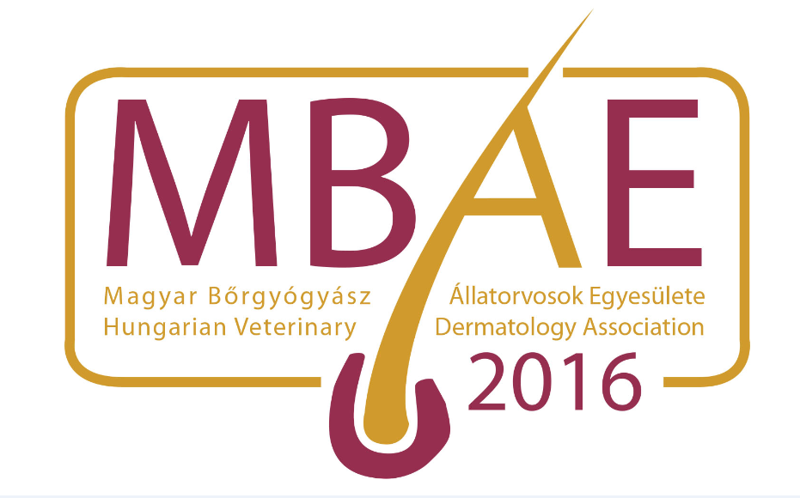MEGHÍVÓ és PROGRAM 
az ÁTE Tolnay Sándor (Budapest 1078 István utca 2., „H” épület) előadótermében, 2020. január 25-én, szombaton 8 órától a MAGYAR BŐRGYÓGYÁSZ ÁLLATORVOSOK EGYESÜLETE (MBÁE) által megrendezésre kerülő „Bőrgyógyászati továbbképző tanfolyam II. ” című napjára, melynek fő külföldi előadója:
MVDr. Jan Rybníček DipECVD, európai állatorvosi bőrgyógyász specialista lesz
8 00 – 8 25 Regisztráció
8 25 – 8 30 Bevezetés, köszöntés
8 30 - 9 15 Jan Rybníček: Five most common autoimmune diseases in dogs - from presentation to diagnosis – Az öt leggyakoribb autoimmun bőrbetegség kutyákban – a tünetektől a diagnózisig
9 15 – 10 00 Jan Rybníček: Therapeutic strategies in autoimmune diseases - Terápiás lehetőségek az autoimmun kórképek esetén
10 00 – 10 30 A VITAMED –főszponzor- által szponzorált szakmai előadás: dr Sike Nikolett: Helyi terápiás lehetőségek a felületes bőrfertőzések kezelésében
10 30 – 11 15 Kávészünet az egyetem régi büféjének területén (a „P” épületben), 20 méterre az előadóteremtől
11 15 - 12 00 Jan Rybníček: Perianal furunculosis - a nasty foe – A perianalis furunculosis – a kellemetlen ellenség
12 00 - 12 45 Jan Rybníček: Diseases of the claws with focus on symmetrical lupoid onychitis (SLO)- A karmok betegségei –fókuszban az SLO-val
12 45 - 13 15 A ZOETIS – főszponzor –által szponzorált szakmai előadás
13 15 - 14 15 Ebédszünet: az egyetem régi büféjének területén, 20 méterre az előadóteremtől
14 15 – 15 00 Jan Rybníček: Pruritic patterns in cats: What's behind feline symmetrical alopecia, head and neck pruritus, miliary dermatitis and eosinophilic complex? –A pruritus mintázatai macskában: Mi áll a szimmetrikus alopecia, a nyaktájéki vakaródzás, a miliáris dermatitis és az eosinophil granuloma komplex hátterében?
15 00 - 15 45 Jan Rybníček: The most common pruritic diseases in cats with focus on allergies - from diagnosis to therapy – A leggyakoribb viszkető bőrbetegségek macskákban –fókuszban az allergiával: a diagnosztikától a gyógykezelésig
15 45 -15 55 A Royal Canin - kiemelt szponzori- előadása
15 55 – 16 15 Kávészünet az egyetem régi büféjének területén (a „P” épületben), 20 méterre az előadóteremtől
16 15 – 16 25 A Virbac - kiemelt szponzori- előadása
16 25 -17 00 Konferenciazárás és a MBÁE- HVDA éves közgyűlése
19 00-től Vacsora – fakultatív részvétel, a továbbképzési díj nem tartalmazza
Főtámogatóink: Kiemelt támogatónk: Támogatóink:

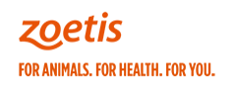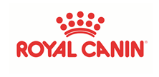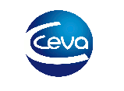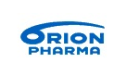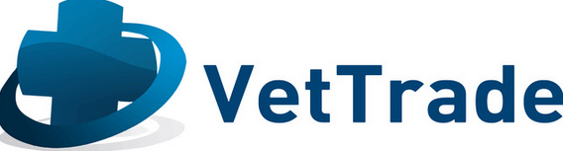

Továbbképzési díjak, ha 2020. január 15-ig megérkezik az egyesület számlájára:
- a MBÁE (mbae.hu) tagoknak (ha a 2020-as tagdíj jan. 15-ig befizetésre kerül): 20 000 Ft/fő
- nem egyesületi tagoknak: 30 000 Ft/fő
Továbbképzési díjak 2020. január 15 után – tagságtól függetlenül: 35 000 Ft/fő
Akinek elfogadott tudományos absztraktja ill. posztere lesz, annak a konferenciánkból 25% kedvezményt nyújtunk!
Regisztráció: a mellékelt (és a honlapra is feltett) jelentkezési lap kitöltésével, visszaküldésével (hundermorg@gmail.com)
A szponzorok kiállítása és a szakmai poszterek megtekinthetőek a konferencia szüneteiben az egyetemi hallgatói központban, valamint ugyanitt a résztvevők részére kávét, üdítőt, sós süteményeket, az ebédidőben szendvicset biztosítunk. A rendezvény zavartalan lebonyolításában a Connections 2000 Konferencia és Rendezvényszervező Iroda lesz segítségünkre.
A vacsora pontos helyszíne szervezés alatt, a vacsorára jelentkezőket erről külön értesíteni fogjuk (ez fakultatív program, a regisztráció nem tartalmazza).
Mindenkit tisztelettel kérünk, hogy időben, 8 óra körül érkezzen a regisztrációhoz, mert pontosan fogjuk kezdeni az előadásokat! Parkolás csak az egyetemen kívül lehetséges (ami szombati napon ingyenes).
Tisztelettel kérjük a kollégákat, hogy részvételi szándékukat DECEMBER 31-ig a mellékelt (és a mbae.hu honlapra is feltett) regisztrációs lap kitöltésével és visszaküldésével (hundermorg@gmail.com email címre) jelezze felénk. Köszönjük szépen! A kedvezményes regisztrációt, az absztrakt-füzetet illetve a vacsora helyet csak azoknak tudjuk biztosítani, akik DECEMBER 31-ig regisztrálnak, emailben (hundermorg@gmail.com) visszaküldik a kitöltött regisztrációs lapot és 2020 január 15-ig befizetik a részvételi (és aki tag, a 2020-as tagsági) díjat!
Egyéb információk
Az absztrakt-leadási határidő 2019. december 31.
Ha addig valaki MBÁE tag szeretne lenni úgy, hogy biztosan figyelembe tudjuk venni a kedvezményes regisztrációt, akkor ezt jelezze a regisztrációs lapon és 2020. január 15-ig küldje el a 2020-as, éves tagdíjat (10 000 Ft-ot) az egyesület számlaszámára (számlaszáma CIB Banknál: HU 34-10700268-70221725-51100005) név, számlázási cím és a „MBÁE 2020 tagsági díj” feltüntetésével a közleményben. Az átutalásról szóló bizonylatot kérjük az egyesület emailcímére: hundermorg@gmail.com-ra elküldeni.
A rendezvény regisztrációs száma: 8/TK/2020/MÁOK
Kamarai pontszám: 42 pont
GDRP: a jelentkezők adatai a rendezvényt követően 15 napon belül törlésre kerülnek, kivéve a számlázás és a kamarai pontok jóváhagyása miatt törvényileg előírt adatkezelést.
A MBÁE vezetősége (dr Tarpataki Noémi, dr Magdus Melinda, dr Pétsch Márta, dr Paulina Anna) szeretettel várja a jelentkezőket!
